**LAPORAN PRAKTIKUM**

**“LANGKAH PRAKTIKUM PERTEMUAN III”**

Diajukan untuk memenuhi salah satu praktikum Mata Kuliah Matematika Diskrit yang di ampu oleh:

Nur Rochmah Dyah PA, S.T., M.Kom.



Disusun Oleh:

Mohammad Farid Hendianto 2200018401

**UNIVERSITAS AHMAD DAHLAN**

**FAKULTAS TEKNOLOGI INDUSTRI**

**PROGRAM STUDI INFORMATIKA**

**TAHUN 2023**

1. **Mengakses PHPMyAdmin dengan XAMPP**

Jalankan XAMPP Control Panel hingga muncul jendela aplikasi XAMPP Control Panel. Kemudian klik tombol Start pada modul Apache dan MySQL. Modul Apache digunakan untuk mengakses PHPMyAdmin pada browser sehingga lebih mudah dalam mengakses MySQL karena menggunakan GUI (Graphical User Interface). Modul MySQL digunakan untuk melayani request atau query yang diterima dari PHPMyAdmin

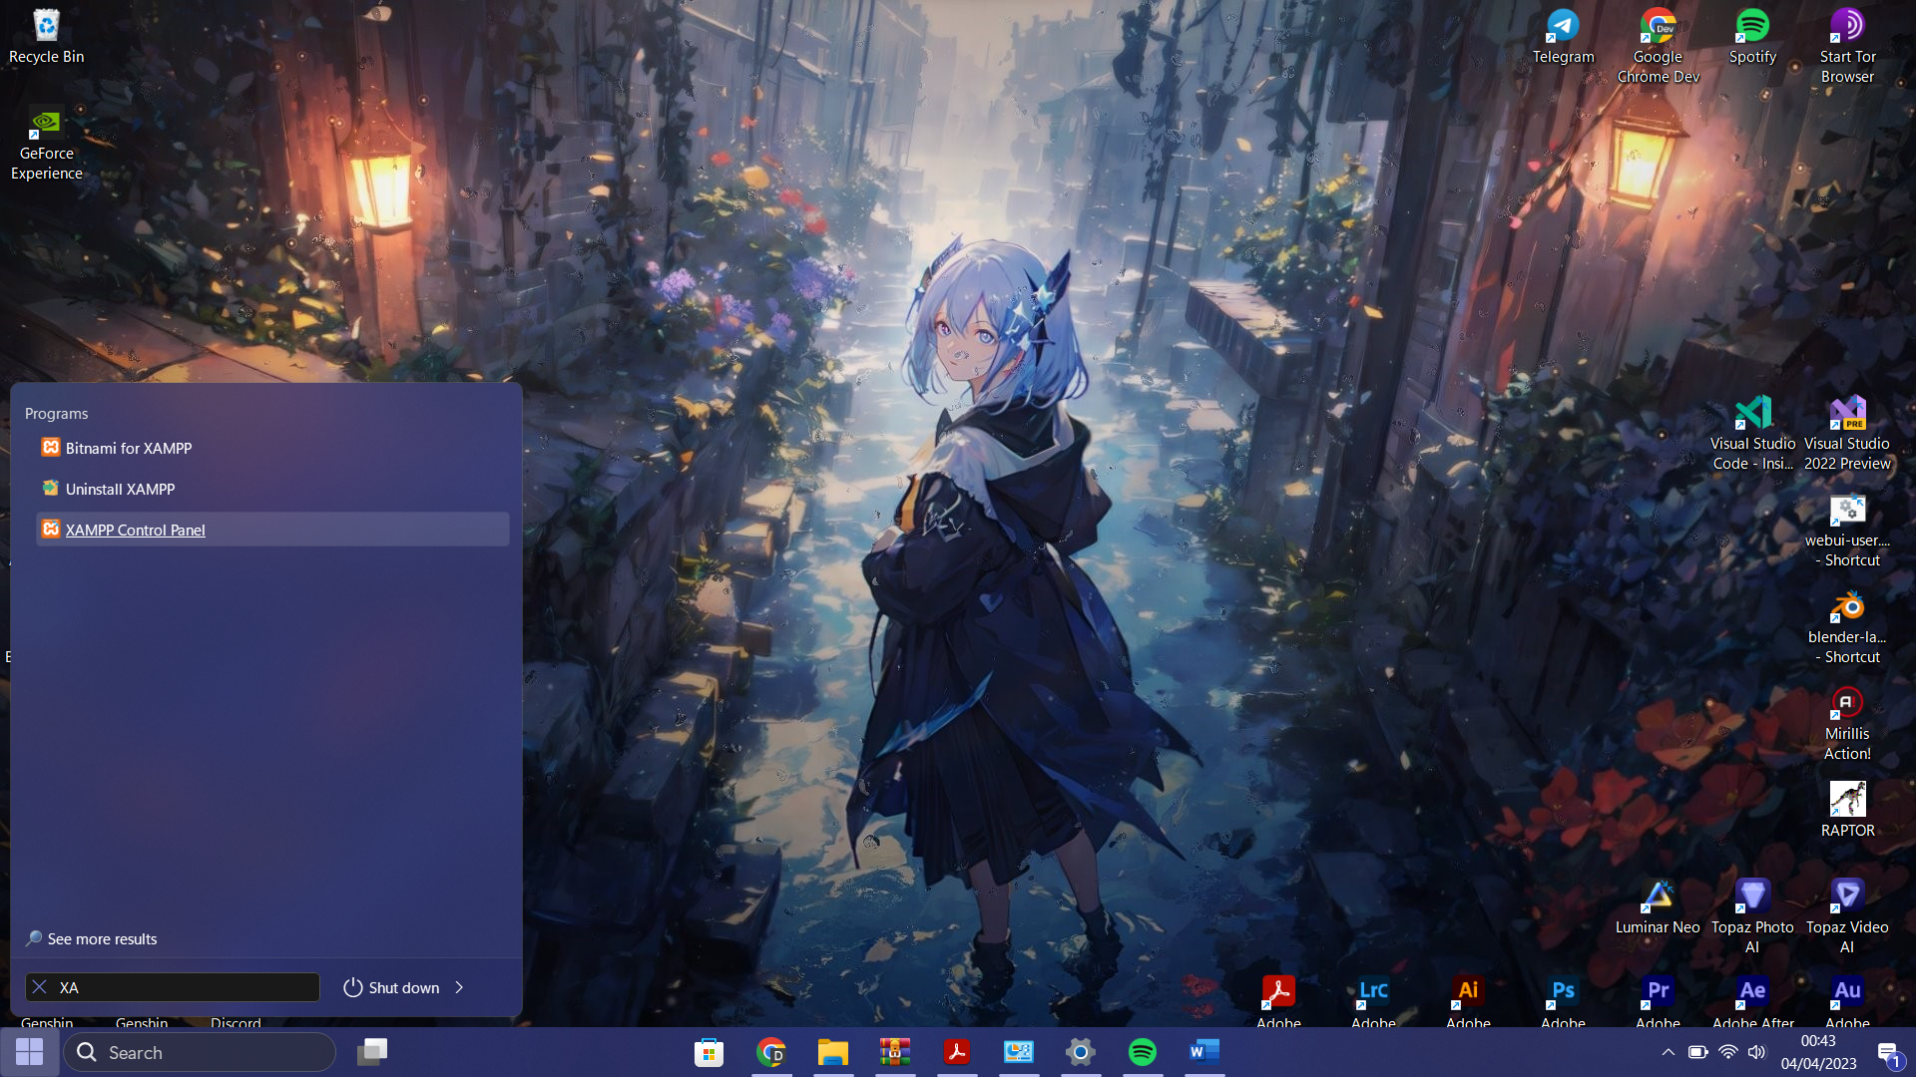

Gambar 1 Membuka XAMMP. (Sumber: Penulis)

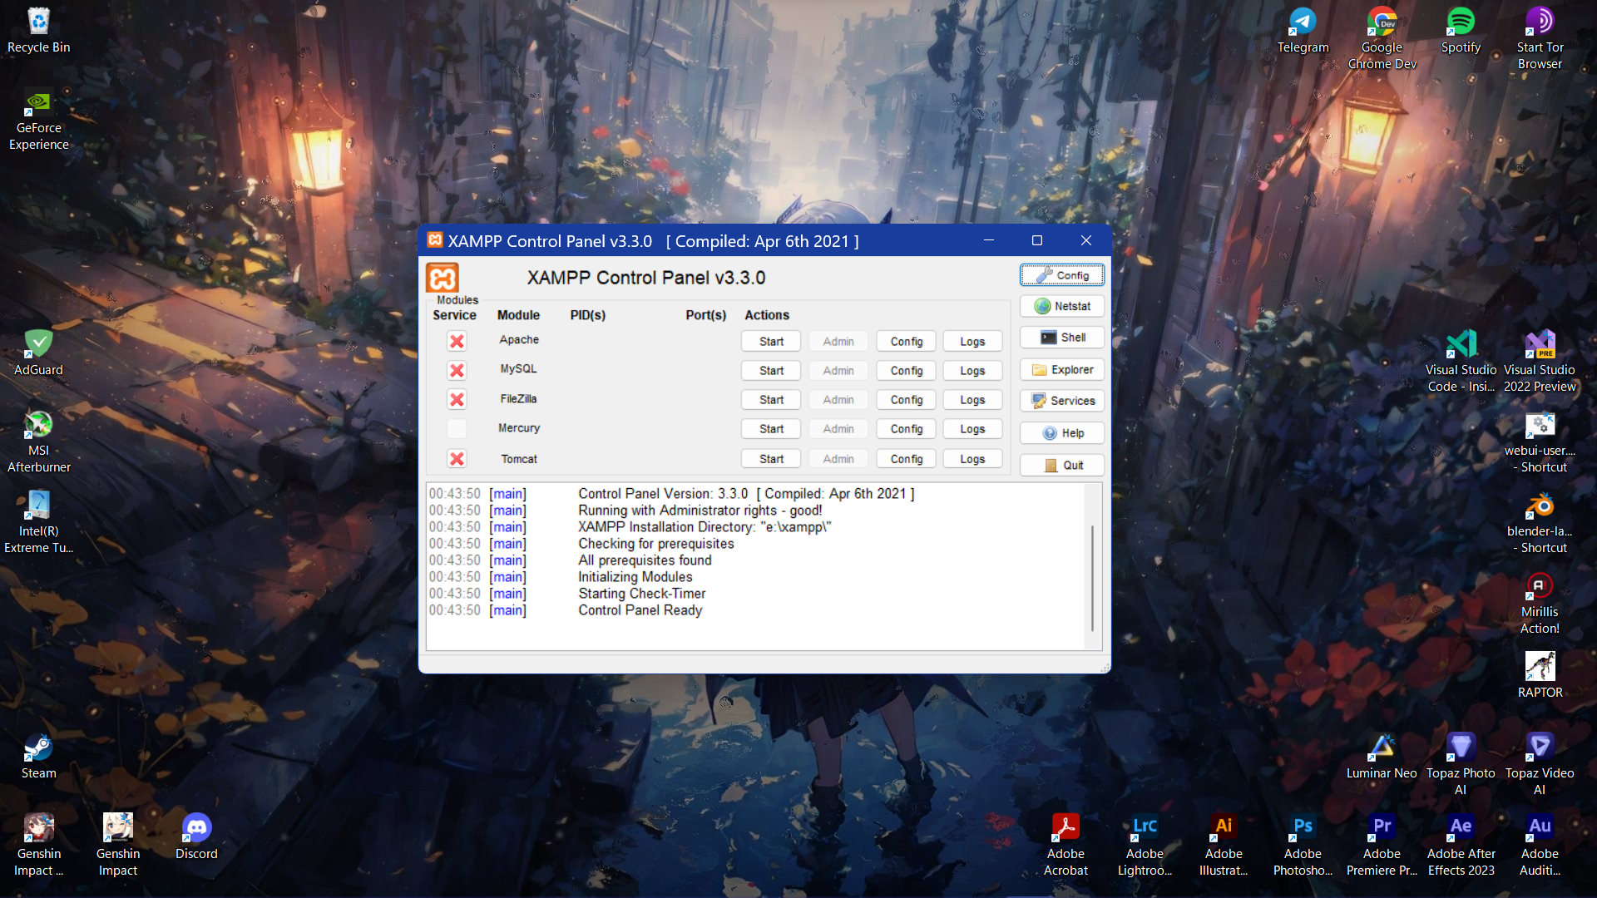

Gambar 2 Tampilan awal XAMPP. (Sumber: Penulis)

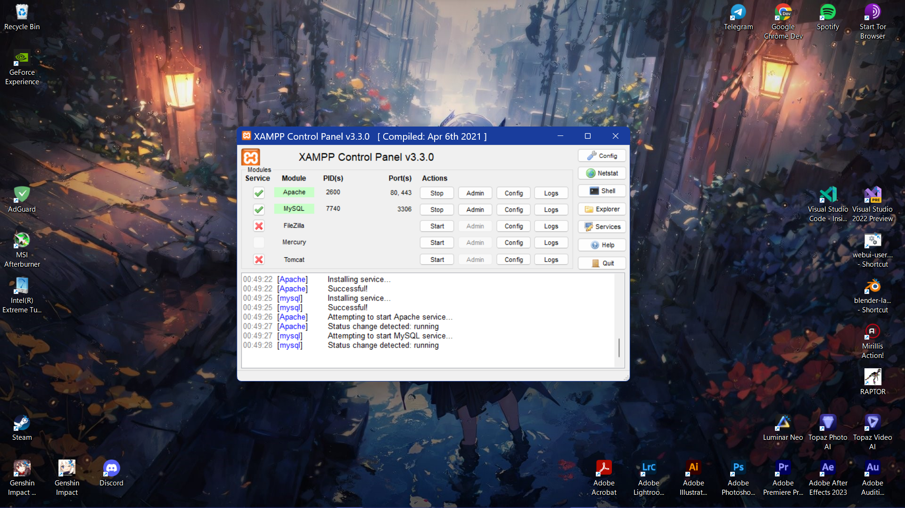

Gambar 3 Modul Apache dan MySQL yang sudah berjalan. (Sumber: Penulis)

Kemudian membuka browser Chrome dan mengaksesnya dengan mengetikkan “localhost/phpmyadmin” pada kolom isian URL, sehingga muncul seperti pada gambar di bawah ini.

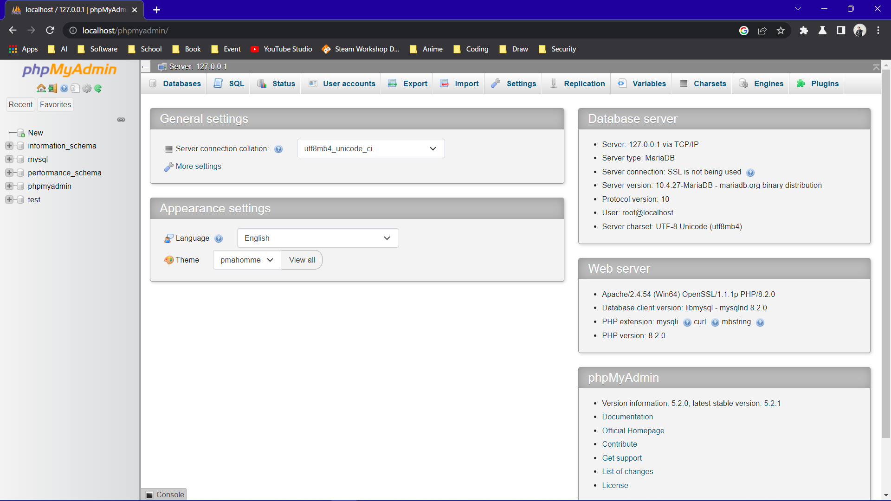

Gambar 4 Tampilan utama pada halaman localhost/phpmyadmin (Sumber: Penulis)

1. **Membuat Database**

Pilih menu “new” kemudian isi nama database pada kolom yang sudah disediakan, untuk keseragaman nama database diisi dengan “3_digit_nim_terakhir_db” jadi saya menuliskan “401_db”kemudian pilih “create”.

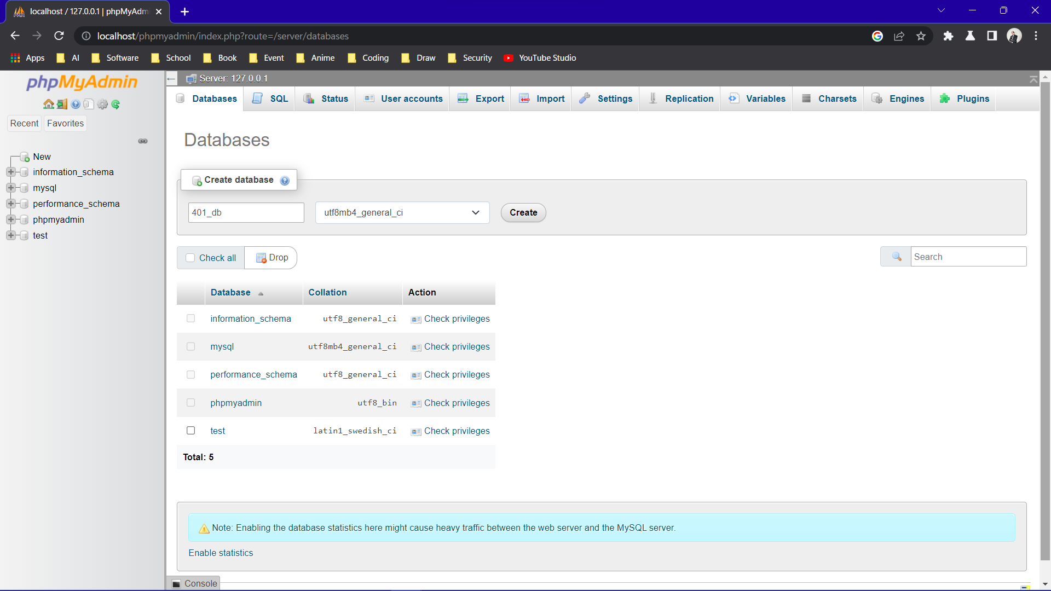

Gambar 5 Masuk ke menu new, kemudian isi nama database 401_db. (Sumber: Penulis)

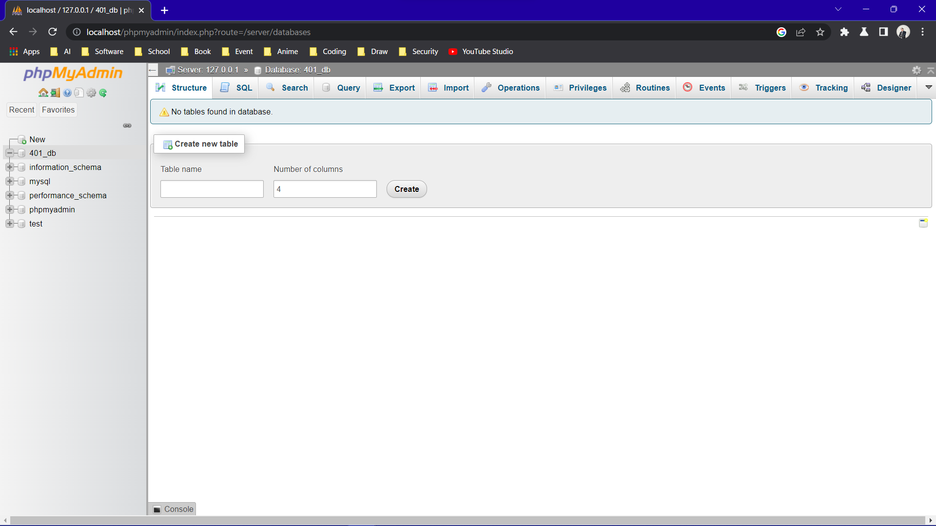

Gambar 6 Database yang sudah dibuat muncul di bagian kolom kiri. (Sumber: Penulis)

1. **Membuat Tabel**

Membuat tabel dengan nama tabel “mahasiswa” yang memiliki atribut nim, nama, program studi dan alamat. Langkahnya yaitu pilih menu database yang hingga muncul gambar seperti di bawah ini.

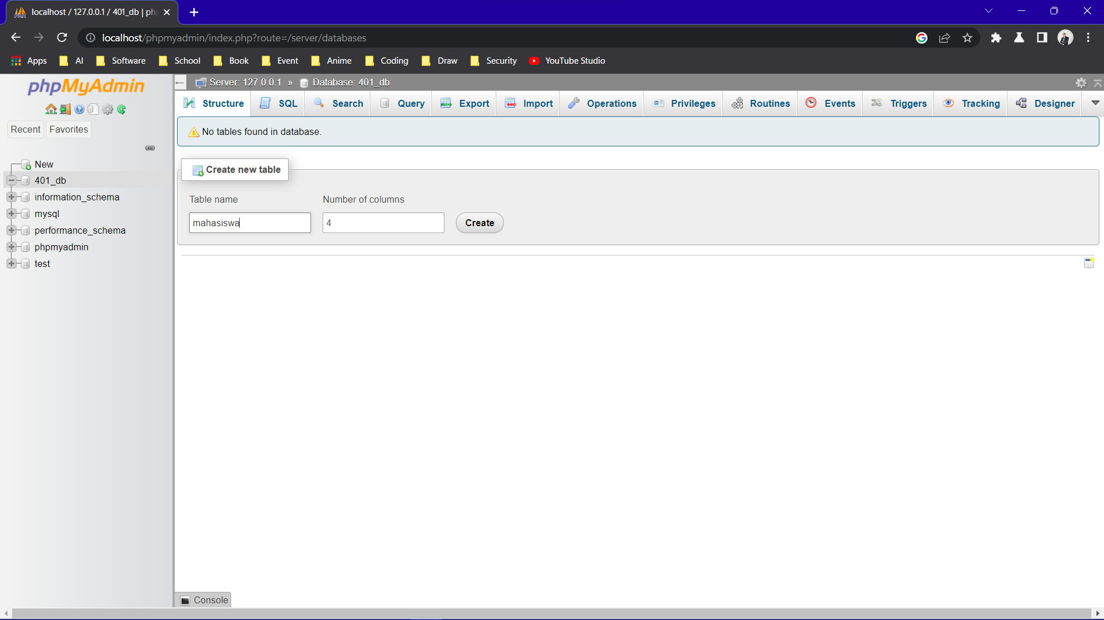

Gambar 7 Membuat tabel dengan nama tabel "mahasiswa" dengan berjumlah 4 kolom. (Sumber: Penulis)

Kemudian mengisi form untuk memberi atribut pada tabel “mahasiswa” yang sudah dibuat. Pada entitas ini, atribut nim akan digunakan sebagai pembeda pada data yang akan dimasukkan ke dalam tabel atau sering disebut primary key. Atribut nim, nama dan program studi diidentifikasi dengan tipe VARCHAR dengan panjang karakter yang disesuaikan dengan keinginan programmer. Sedangkan atribut alamat diidentifikasi dengan tipe TEXT karena memiliki jumlah karakter yang lebih panjang.

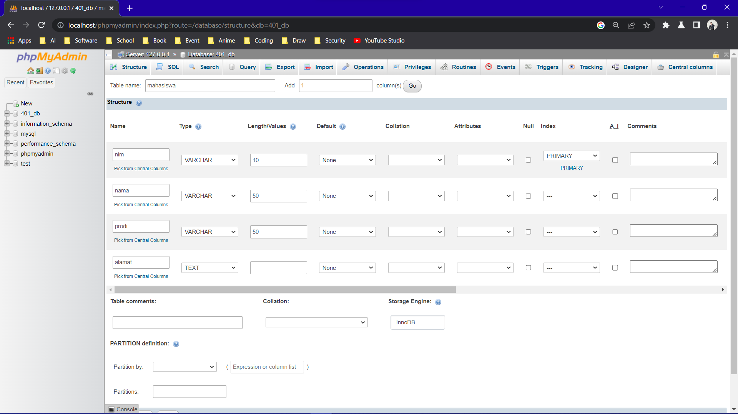

Gambar 8 Mengisi data struct pada table, nim dijadikan sebagai primary key. (Sumber: penulis)

Kemudian pada atribut nim, karena sebagai primary key maka pada index diisi dengan PRIMARY kemudian pilih “Save”.

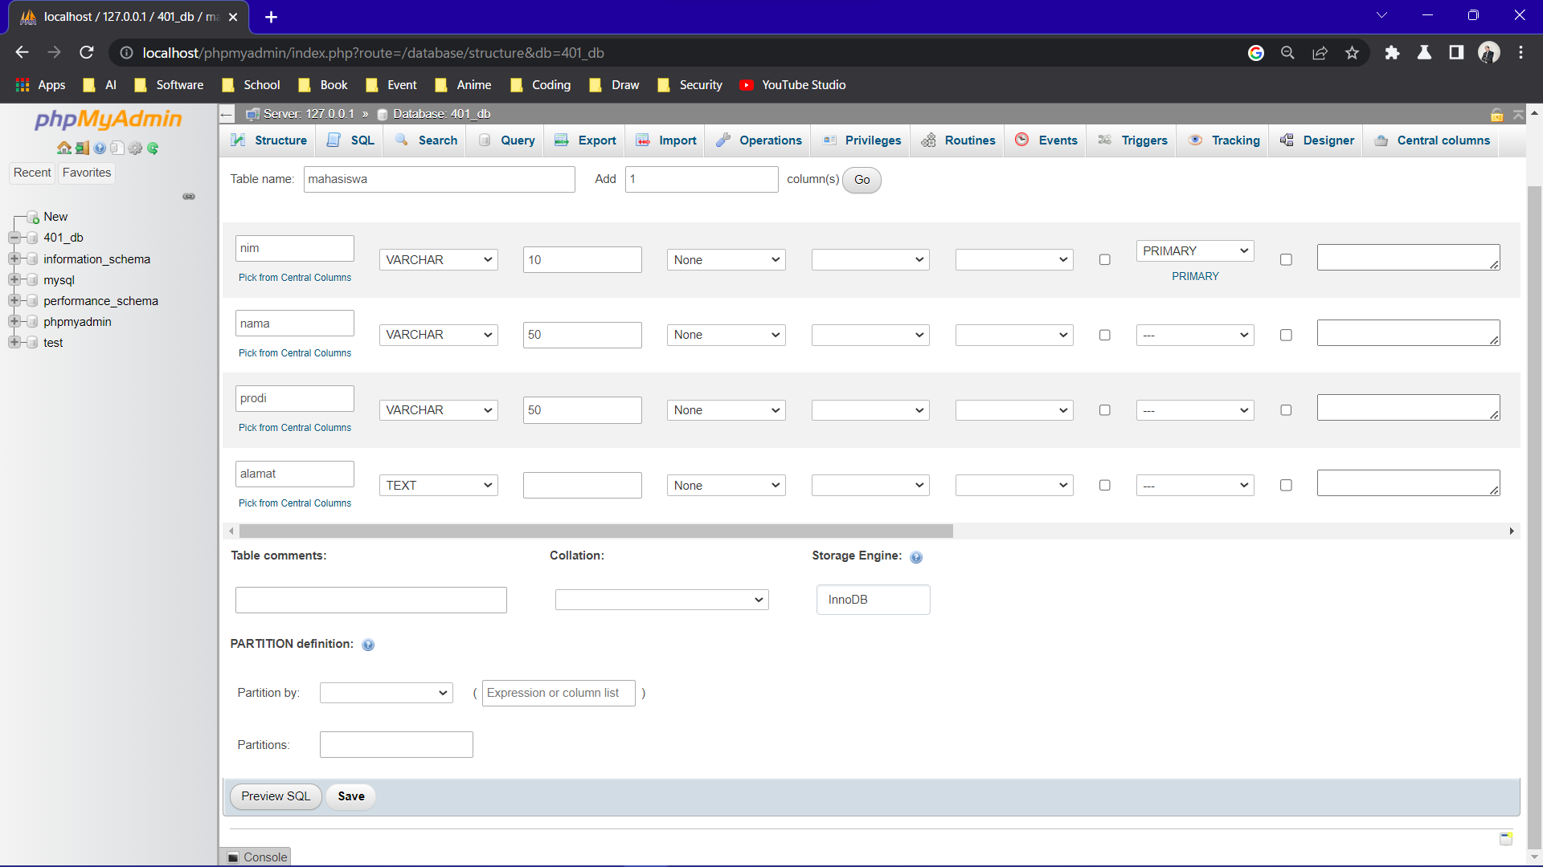

Gambar 9 Menyimpan tabel mahasiswa. (Sumber: Penulis)

1. **Insert Data**

Pada langkah ini digunakan untuk menginputkan data ke dalam tabel “mahasiswa”, sebagai contoh akan diinputkan sebanyak 3 data. Langkah menambahkan data adalah sebagai berikut:

a. Pilih menu “Insert” sehingga muncul seperti pada gambar di bawah ini.